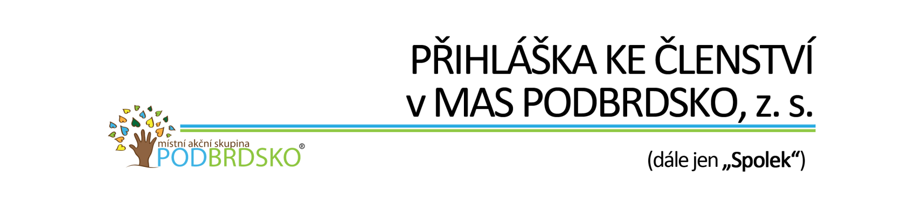

- O členství se ucházím jako:
☐ fyzická osoba nepodnikatel
☐ fyzická osoba podnikatel
☐ právnická osoba

IDENTIFIKAČNÍ ÚDAJE FYZICKÉ OSOBY
Jméno, příjmení, tituly:
Trvalý pobyt:
Datum narození:
IČ (v případě fyz.osoby podnikající):
Telefon: |  |  | E-mail:

IDENTIFIKAČNÍ ÚDAJE PRÁVNICKÉ OSOBY
Název, obchodní firma:
Sídlo:
IČ:
Jméno, příjmení, tituly zmocněnce podle čl. III stanov Spolku:
(písemné zmocnění podepsané osobou oprávněnou jednat za právnickou osobu je přílohou této přihlášky)
Telefon: |  |  | Email:
Ekonomický sektor právnické osoby:
☐ veřejný sektor (obec, svazek obcí, příspěvková organizace zřízená organizační složkou státu nebo územně samosprávným celkem)
☐ soukromý sektor (komanditní společnost, veřejná obchodní společnost, společnost s ručením omezeným, akciová společnost, družstvo)
☐ neziskový sektor (občanské sdružení, obecně prospěšná společnost, nadace, nadační fond, církev, církevní organizace)

zařazení do zájmové skupiny
Každý člen MAS PODBRDSKO, z.s. má dle čl. IV., odstav. 1, písm. b) právo být členem jedné ze zájmových skupin.

Zájmová skupina:
☐ č.1 – Sociální rozvoj regionu
☐ č.2 – Hospodářský a infrastrukturální rozvoj regionu
☐ č.3 – Péče o krajinu a urbanistickou kvalitu sídel
☐ č.4 – Péče o tradice a život místních komunit

prohlášení uchazeče o členství
- Přihlašuji se ke členství ve Spolku a prohlašuji, že jsem se seznámil s jeho stanovami, cíli a podmínkami členství, se kterými bez výhrad souhlasím.
- Souhlasím se zveřejněním seznamu členů Spolku podle čl. III, odst. 12 stanov Spolku.

V ………………………… dne …………………………….
……………………………………………………
podpis osoby oprávněné jednat za uchazeče

záznamy o administraci přihlášky
Datum přijetí přihlášky:
Datum projednání správní radou:

Rozhodnutí správní rady: ☐ přijat ☐ nepřijat
……………………………………………………
podpis předsedy

